MC900437463[1]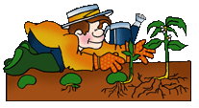Pārbaudes darbs dabaszinībās 2. klasei

**Vasara nāk**

Vārds _____________________________ Datums __________________________

**1.uzd. Izkrāso mūsu planētu un pieraksti kas var palīdzēt mūsu planētai un kā? (6 p. /___p.)**

**2.uzd. Savieno atkritumus un izkrāso konteinerus noteikta krāsa!**

**(4 p./____p.)**

bīstamie

plastmasa

stikls

papīrs

**3.uzd. Savieno dzīvnieku ar dzīvnieku grupu nosaukumiem!**

**(5 p./___p.)**

abinieki

putni

kukaiņi

rāpuļi

zīdītāji

zivis

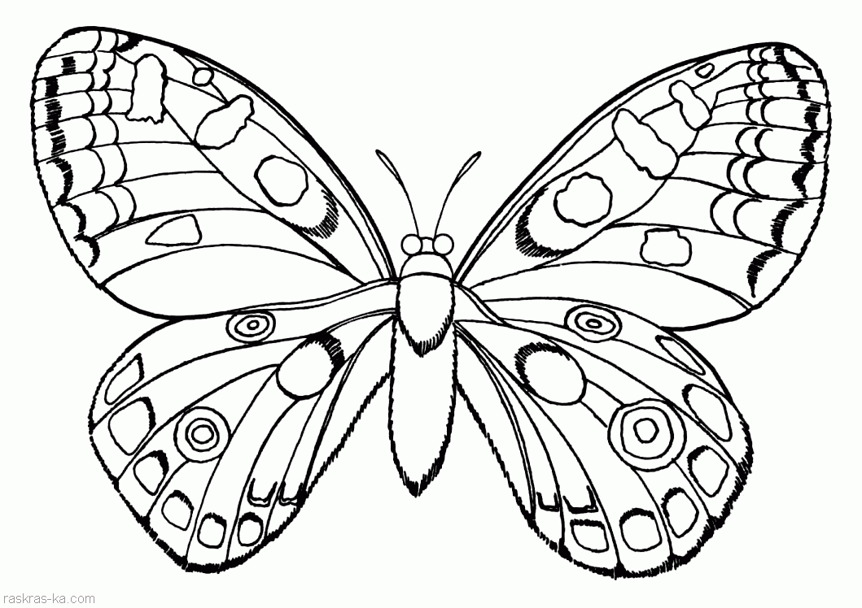

zaķis

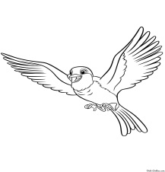

vāvere

mārīte

**MC900020666[1]**

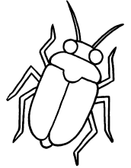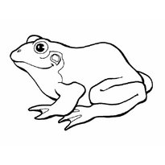

vārna

čūska

līdaka

**4.uzd. Uzraksti 5 vasaras pazīmes dabā! (5p./____p.)**

1. **__________________________________________________**
2. **__________________________________________________**
3. **__________________________________________________**
4. **__________________________________________________**
5. **___________________________________________________**

**5.uzd. Kādi drošības pasākumi jāievēro vasarā? (3p./____p.)**

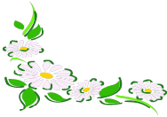**_______________________________________________________________________________________________________________________________________________________________________________________________________________________________________________________________________________________________________**

MC900020666[1] Tu vareji iegut **23** punktus, tu ieguvi _____

MC900020666[1]MC900020666[1]MC900020666[1]MC900020666[1] Vērtējums: ________